Февраль
Дата | Тема | Задачи /Программное содержание | Материалы\ Оборудование
 | «Украсим полоску флажками» | Закреплять умение детей рисовать предметы прямоугольной формы, создавать простейший ритм изображений. Упражнять в умении аккуратно закрашивать рисунок, используя показанный приём. Развивать творческие способности. Приобщать к изобразительному искусству. | Альбомные листы, разрезанные пополам по горизонтали; цветные карандаши (на каждого ребенка).  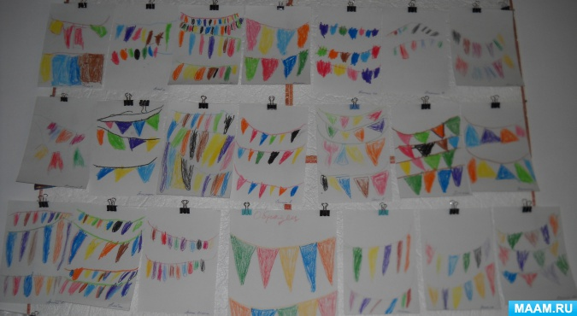
 | «Девочка пляшет» | Учить детей рисовать фигуру человека, передавая простейшие соотношения по величине: голова маленькая, туловище большое, девочка одета в платье. Учить изображать простые движения. Закреплять приёмы закрашивания красками, фломастерами, цветными мелками. Побуждать к образной оценке изображений. Развивать детское творчество. Приобщать к изобразительному искусству. | Иллюстрации с изображением танцующей девочки. Гуашь, белая бумага размером ½ альбомного листа, кисти (фломастеры, цветные мелки), банки с водой, салфетки (на каждого ребенка).  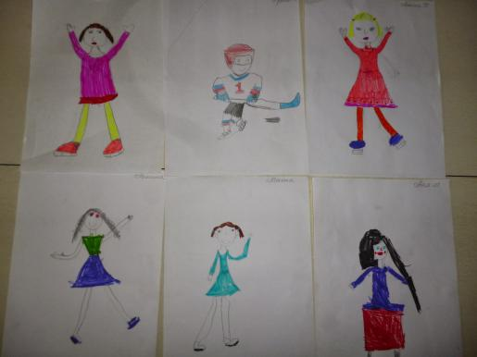
 | «Красивая птичка» | Учить детей рисовать птичку, передавая форму тела (овальная), частей, красивое оперение. Закрепить навыки рисования красками. Развивать детское творчество. Приобщать к изобразительному искусству. | 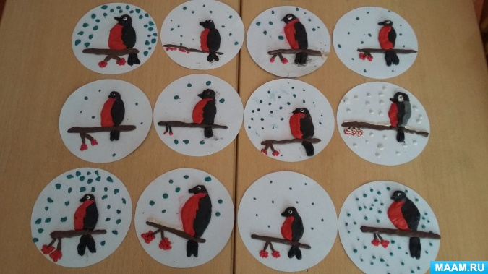  Цветные карандаши (цветные восковые мелки или фломастеры), бумага размером ½ альбомного листа (на каждого ребенка).
 | Декоративное рисование «Укрась свои игрушки» | Развивать эстетическое восприятие. Продолжать знакомить детей с дымковскими игрушками, учить отмечать их характерные особенности, выделять элементы узора: круги, колца, точки, полосы. Закреплять приемы рисования кистью. | Альбомные листы, краски гуашь, кисти, банки с водой, салфетки (на каждого ребенка).  